**Univerzitet u Beogradu**

**Fakultet organizacionih nauka**

**Zdrava Hrana**

Seminarski rad

Sava Protić 2023/0164

Danka Petrović 2023/088

Teodora Vulović 2023/0152

Sadržaj

Korisnički zahtevi i namena aplikacije 3

Korisnički zahtevi 3

Namena aplikacije 3

Opis tehnologija 4

Wordpress plugins: 4

Korisničko uputstvo 5

Otvaranje sajta 5

Prodavnica 6

Korpa 7

Prijava 8

Moj nalog 9

Proces kontejnerizacije 10

Wordpress Dockerfile 10

DB Dockerfile 10

Ažuriranje kontejnera 16

Deployment na Cloud 18

Kreiranje VM instance 18

Instaliranje i pokretanje kontejnera 18

# Korisnički zahtevi

## Korisnički zahtevi

Potrebno je razviti veb aplikaciju za sajt Zdrava hrana, koja omogućava:

1. informisanje korisnika kroz blogove
2. postavljanje komentara
3. elektronsku prodavnicu
4. korpu
5. korisnički račun
6. prijavu na newsletter

## Namena aplikacije

Sajt služi da korisnicima pruži informacije o zdravoj ishrani, omogući lak pristup mnoštvu recepata za zdrava i ukusna jela i pića, kao i kupovinu proizvoda online, prijavu na newsletter i kreiranje korisničkih naloga.

Korisnici mogu da dele svoja iskustva i komentarišu recepte i blogove.

# Opis tehnologija

Lista korišćenih tehnologija za razvoj sajta:

1. **WordPress** – CMS za razvoj sajta.
2. **PHP** i **MySQL** – jezik WordPress aplikacije i baza podataka.
3. **Docker** i **Docker Compose** – platforma i alat za kontejnerizaciju.
4. **Apache** – web server (dolazi u okviru WordPress image-a).

## Wordpress plugins:

1. **Child Theme Configurator** – aktiviranje Child teme.
2. **Elementor** – uređivanje stranica.
3. **Powered Cache** – keširanje i optimizacija performansi.
4. **Social Media Widget** – povezivanje sa društvenim mrežama i ikonice.
5. **Speed Optimizer** – optimizacija brzine sajta.
6. **The Events Calendar** – upravljanje događajima.
7. **WooCommerce** – e-commerce funkcionalnost.
8. **WPForms Lite** – izrada formi (newsletter).

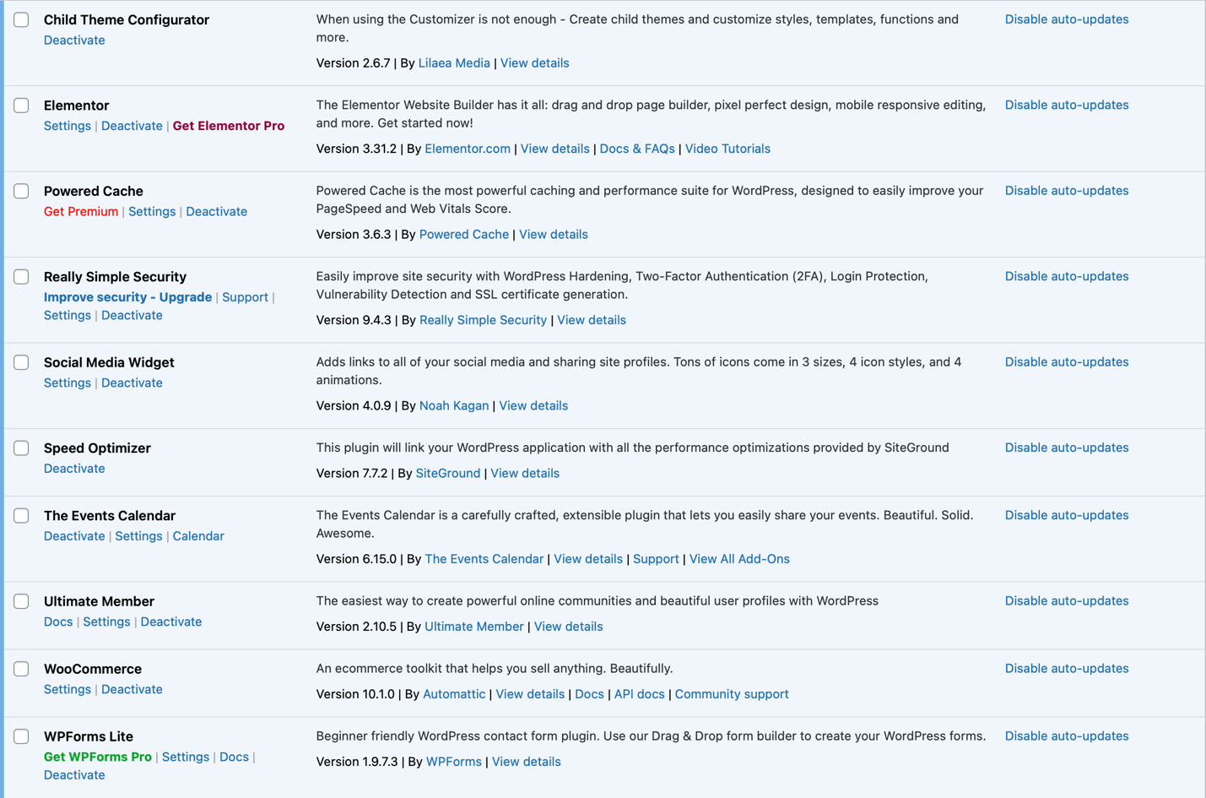

# Korisničko uputstvo

## Otvaranje sajta

Sajtu se može pristupiti:

1. Globalno (Google Cloud server) [http://35.246.33.42](http://35.246.33.42/)
2. Lokalno nakon build-a <http://127.0.0.1:8080>

Na početnoj stranici možemo uočiti sekcije:

* Pretraga
* Lista poslednjih članaka
* Blog i napisani članci
* Akcije i popusti
* Newsletter

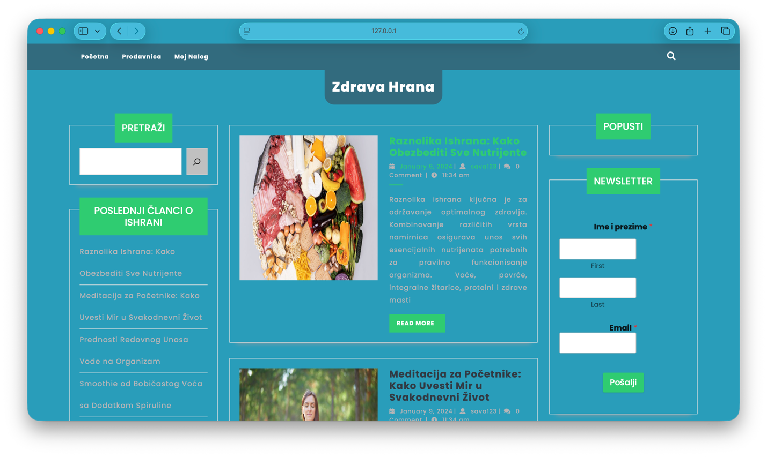

## Prodavnica

Pritiskom na dugme *Prodavnica* iz navigacionog menija na vrhu odlazimo na stranicu prodavnice.

Na stranici možemo videti tabelarno izlistane artikle.

Svaki artikal možemo dodati u korpu pritiskom na dugme *Add to cart*

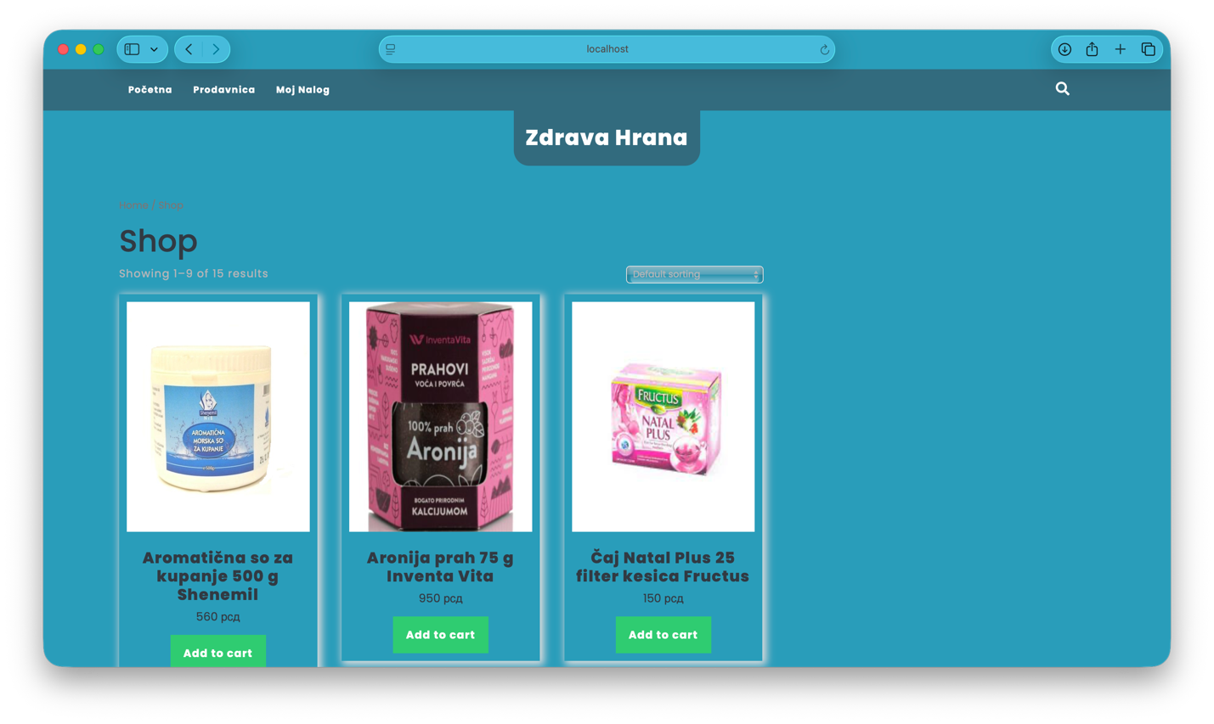

## Korpa

Preslakom strelice miša preko dugmeta *Prodavnica* iz navigacionog menija izlistaće se pod-meni sa opcijama *Korpa* i *Račun*

Pritiskom na dugme *Korpa* prelazimo na stranicu gde možemo videti odabrane artikle.

Artiklima iz korpe se može menjati količina, te sačuvati pritiskom na dugme *Update cart*. Isto tako ih možemo i obrisati pritiskom na dugme *x*

Klikom na dugme *Proceed to checkout* prebacujemo se na stranicu na kojoj možemo da završimo kupovinu i platimo.

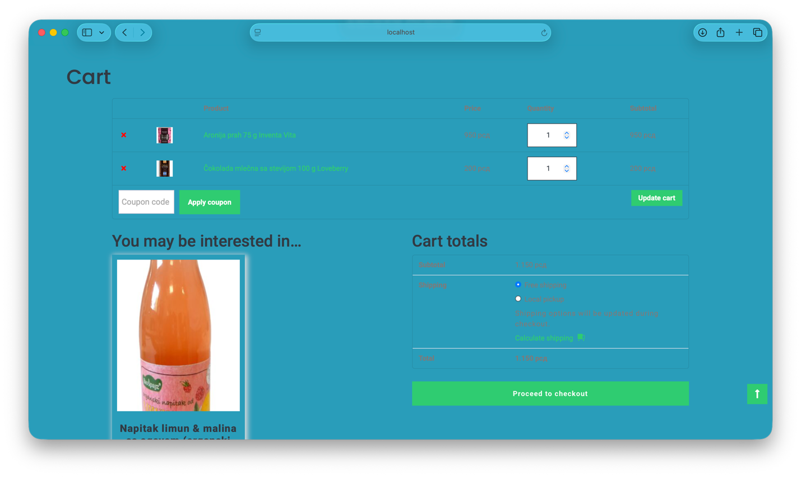

## Prijava

Pritiskom na dugme *Moj Nalog* iz navigacije odlazimo na stranicu za prijavu.

Tu možemo uneti podatke za prijavu pa zatim pritisnuti dugme *Log in* za dalje upravljanje našim nalogom.

Za prijavu na Newsletter u formi ispod možemo uneti naše podatke i email te pritisnuti dugme *Pošalji* da bi se prijavili na isti.

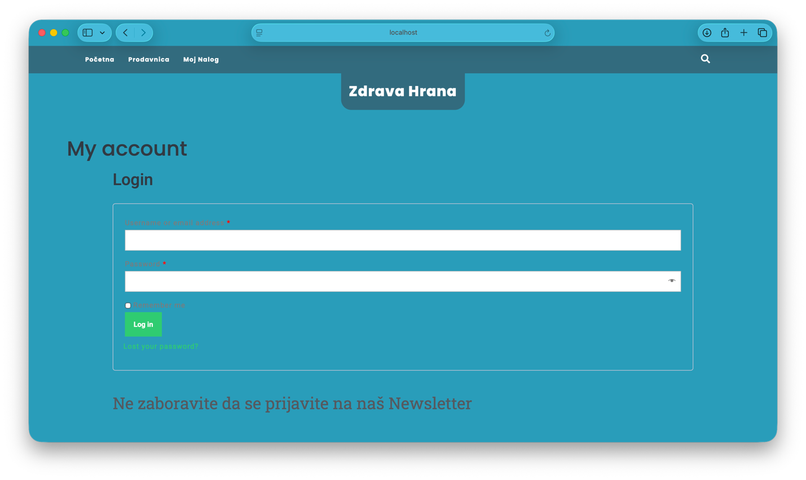

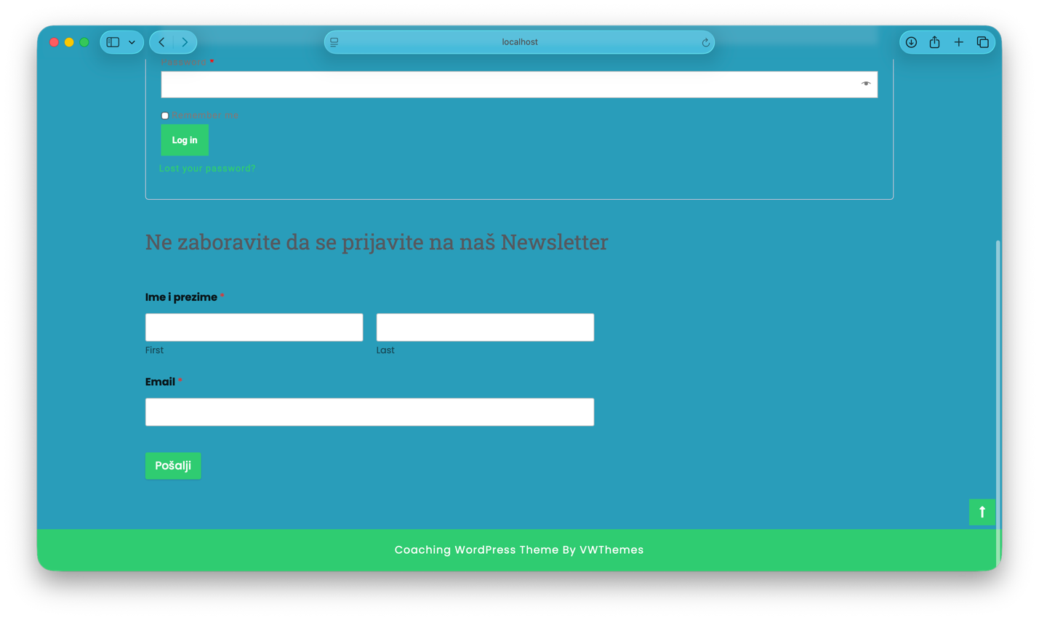

## Moj nalog

Nakon prijavljivanja dobijamo opcije za upravljanje nalogom i uvid u prethodne aktivnosti i porudžbine.

Neke od sekcija su Dashboard (gde možemo videti osnovne podatke o nalogu) I Orders (gde možemo videti prethodno kreirane porudžbine)

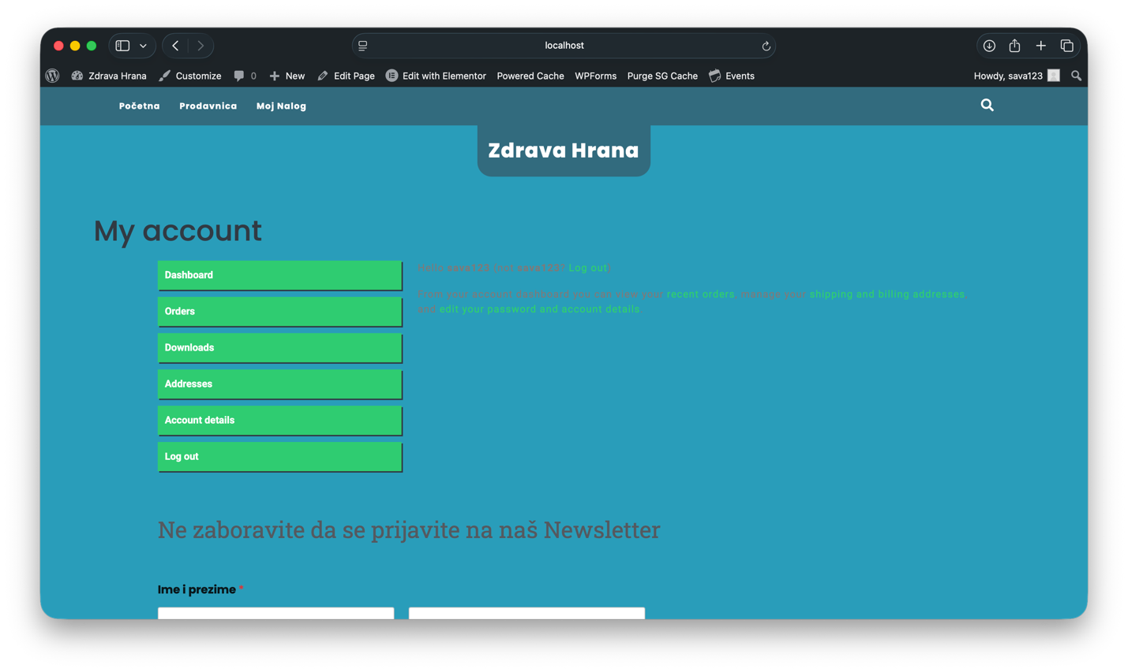

# Proces kontejnerizacije

## Wordpress Dockerfile

U prvoj liniji *FROM wordpress:latest* znači da prvo instaliramo sliku wordpress-a poslednje stabilne verzije sa DockerHub-a

Potom *RUN a2enmod headers rewrite* omogućavamo module neophodne za rad wordpress-a

*COPY . /var/www/html/* kopiramo iz trenutnog direktorijuma (wordpress/) u html direktorijum unutar docker kontejnera

Sa *RUN chmod -R …* svim fajlovima unutar wp-content dodeljujemo permisije za read i execute da bi aplikacija mogla da vidi naš direktorijum

Na kraju *EXPOSE 80* otvara port 80 unutar kontejnera

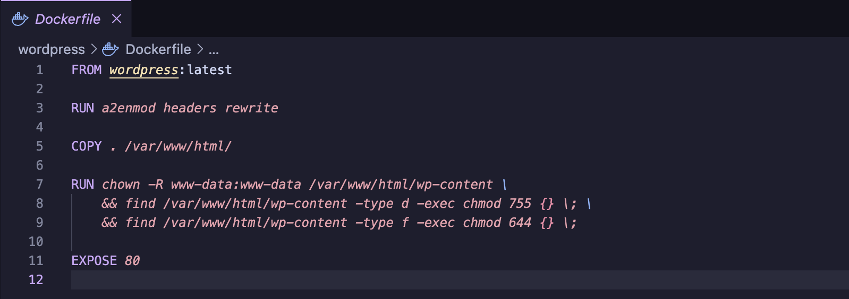

## DB Dockerfile

Na slici ispod u prvoj liniji *FROM mysql:8.0* instaliramo mysql image verzije 8.0

Na liniji *COPY zdrava_hrana.sql /docker-entrypoint-initdb.d/* kopiramo naš sql fajl u direktorijum unutar kontejnera. U ovom direktorijumu se svi sql fajlovi izvršavaju samo pri prvom pokretanju mysql-a, te smo ovim korakom inicijalizovali bazu unapred definisanim tabelama i vrednostima iz wordpress projekta.

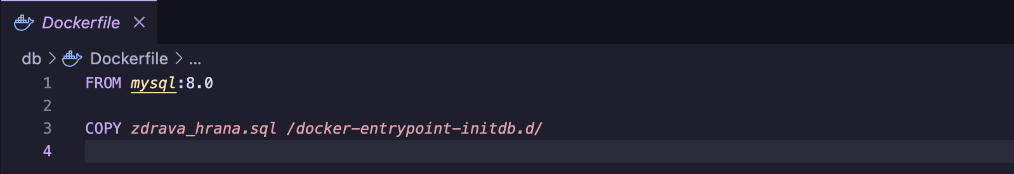Docker Compose

Prva stavka koju možemo videti je *name* gde smo stavili ime kontejnera *zdrava_hrana*

Naredna stavka su *services* koja sadrži *wordpress* i *db* service. O njima malo detaljnije:

**Wordpress:**

* **container_name** – kontejner dobija jasan naziv radi lakšeg praćenja.
* **build** – koristi lokalni Dockerfile iz foldera ./wordpress.
* **env_file** – sve promenljive okruženja čitaju se iz .env fajla (korisnički zahtev).
* **depends_on** – WordPress se pokreće tek kada je baza podataka spremna (service_healthy).
* **ports** – host port 8080 mapiran je na port 80 iz kontejnera.
* **volumes** – koristi se volumen za čuvanje *wp-content* direktorijuma.
* **networks** – povezuje se na mrežu *zdrava_mreza*.
* **healthcheck** – proverava dostupnost WordPress servisa komandom iz *test*.
* **restart** – automatsko pokretanje ukoliko servis prestane sa radom.

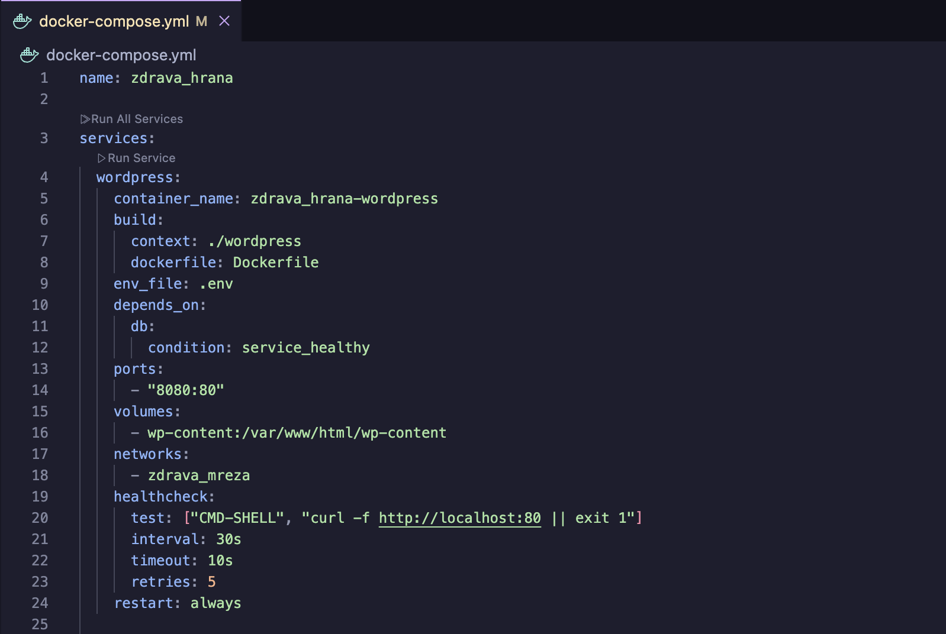

**DB:**

* **container_name** – naziv kontejnera baze.
* **build** – koristi lokalni Dockerfile iz foldera ./db.
* **env_file** – koristi iste promenljive okruženja iz .env fajla (korisnički zahtev).
* **ports** – omogućava pristup bazi preko porta 3306.
* **volumes** – koristi se volumen mysql_data za čuvanje podataka baze.
* **networks** – baza se povezuje na mrežu zdrava_mreza.
* **healthcheck** – proverava dostupnost baze komandama mysqladmin ping.
* **restart** – automatsko ponovno pokretanje.
* **logging** – dodatna opcija za logovanje gde smo postavili da se logovi čuvaju u *json* formatu, kao I *options* gde smo postavili limit za:
  + *max-size:10m* što označava da je jedan fajl može imati najviše 10MB
  + *max-file:3* što znači da možemo imati najviše 3 poslednja log fajla koji se rotiraju

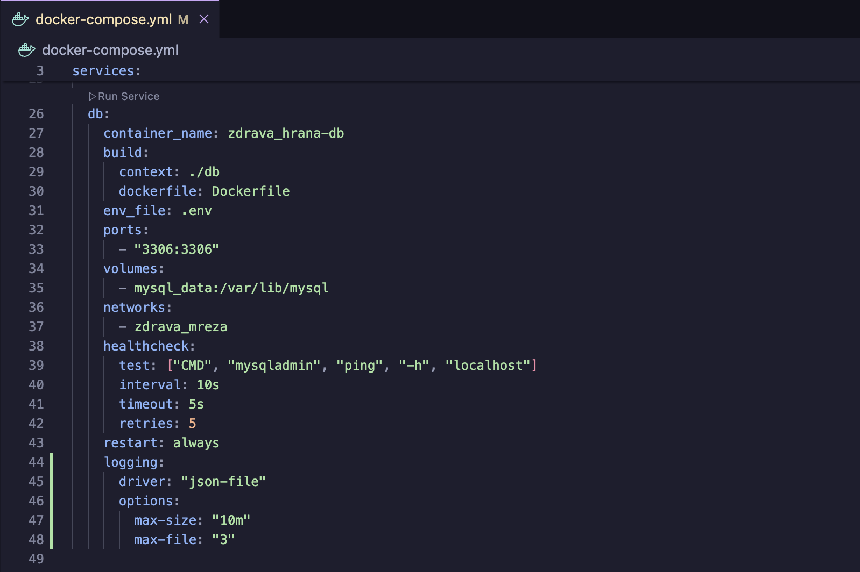

**Networks:**

Definisali smo mrežu *zdrava_mreza*

Omogućava komunikaciju između servisa preko sopstvene izolovane mreže.

**Volumes:**

Ovde smo definisali *volumes* koje smo koristili kako bi podaci iz kontejnera ostali sačuvani I nakon restarta.

Definisali smo *wp-content* za direktorijum wp-content unutar wordpress projekta I *mysql_data* za podatke iz baze.

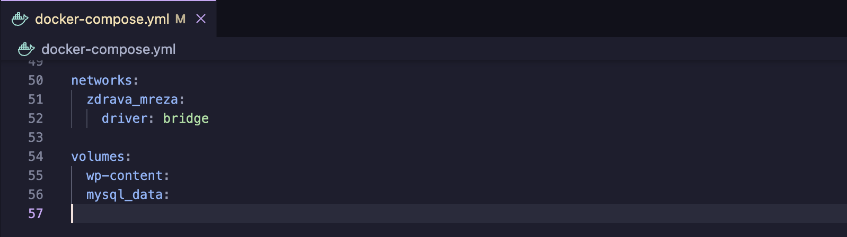

Kontejnerizacija i podizanje

Komandom **docker-compose build** kreiramo kontejnere:  
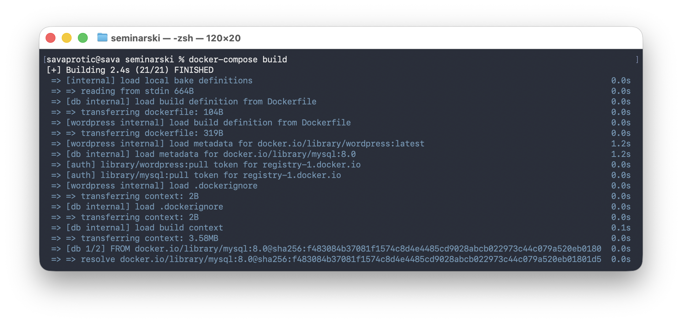

Uspešno kreirani kontejneri: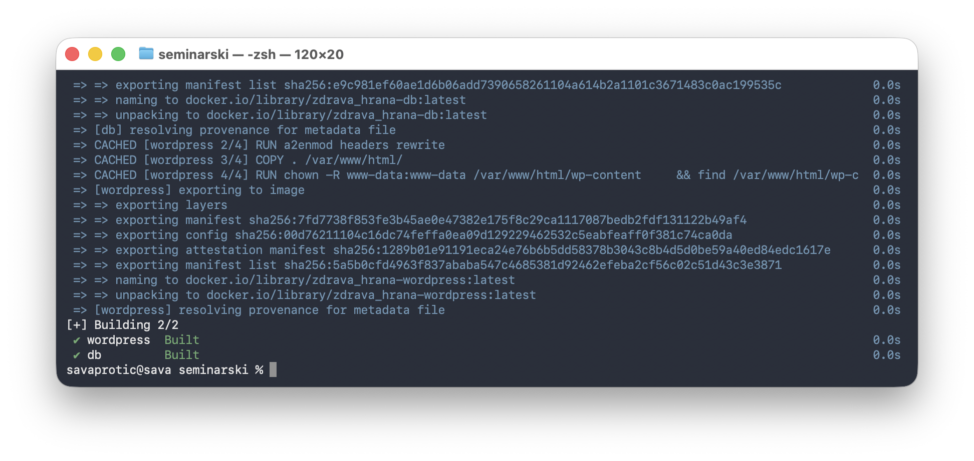

Da bi smo podigli kreirane kontejnere koristimo komandu **docker-compose up**. Ovde smo I stavili i *-d* flag koji označava **detached** tako da se kontejneri podižu u pozadini.

Ukoliko želimo da izgradimo (build-ujemo) servise odmah pre podizanja možemo da koristimo i **–build**. Npr. **docker-compose up --build**

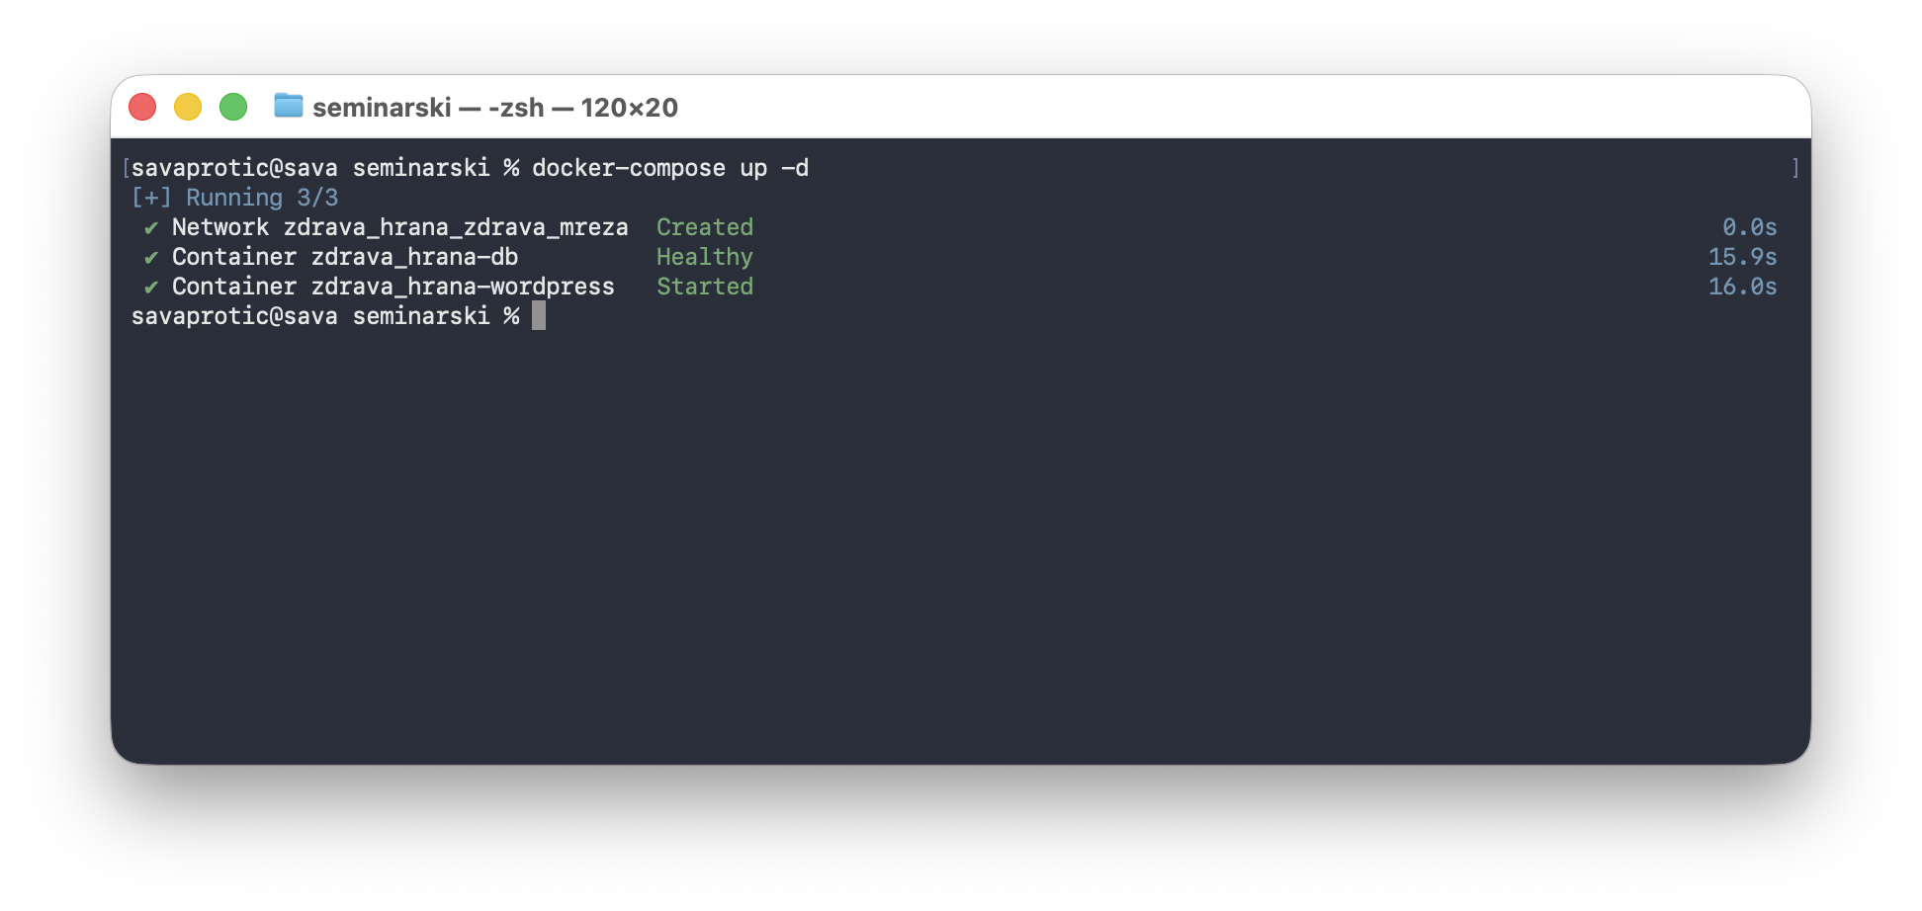

Koristimo **docker ps** komandu da potvrdimo da su kontejneri aktivni.

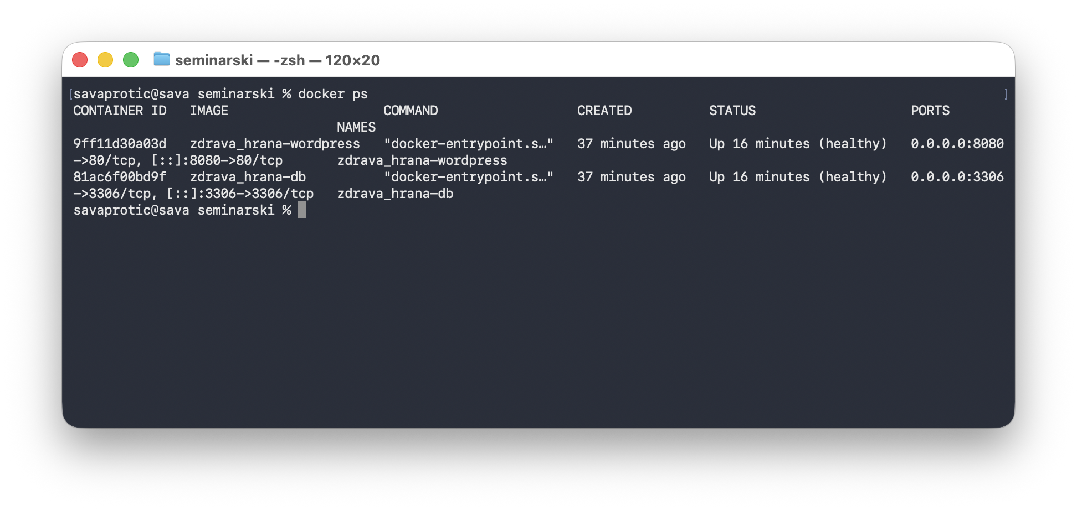

## Ažuriranje kontejnera

Kada smo napravili promene na nekom servisu i želimo da ga ažuriramo možemo to uraditi build komandom I proslediti koji servis da izgradimo. Npr. **docker-compose build wordpress­**

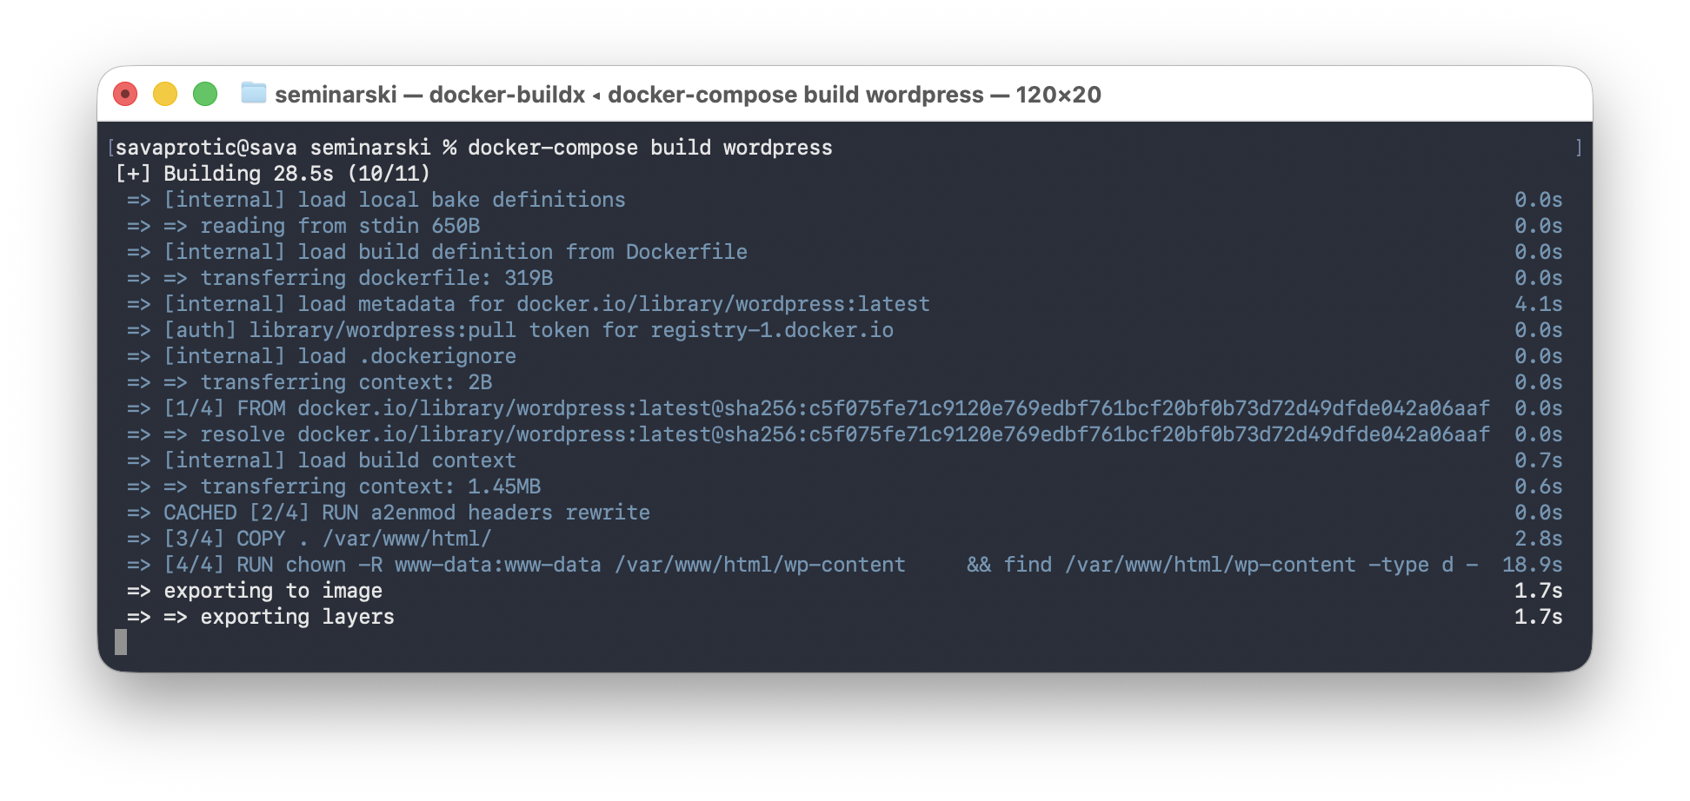

Nakon toga podignemo kontejnere ponovo sa **docker-compose up -d**.

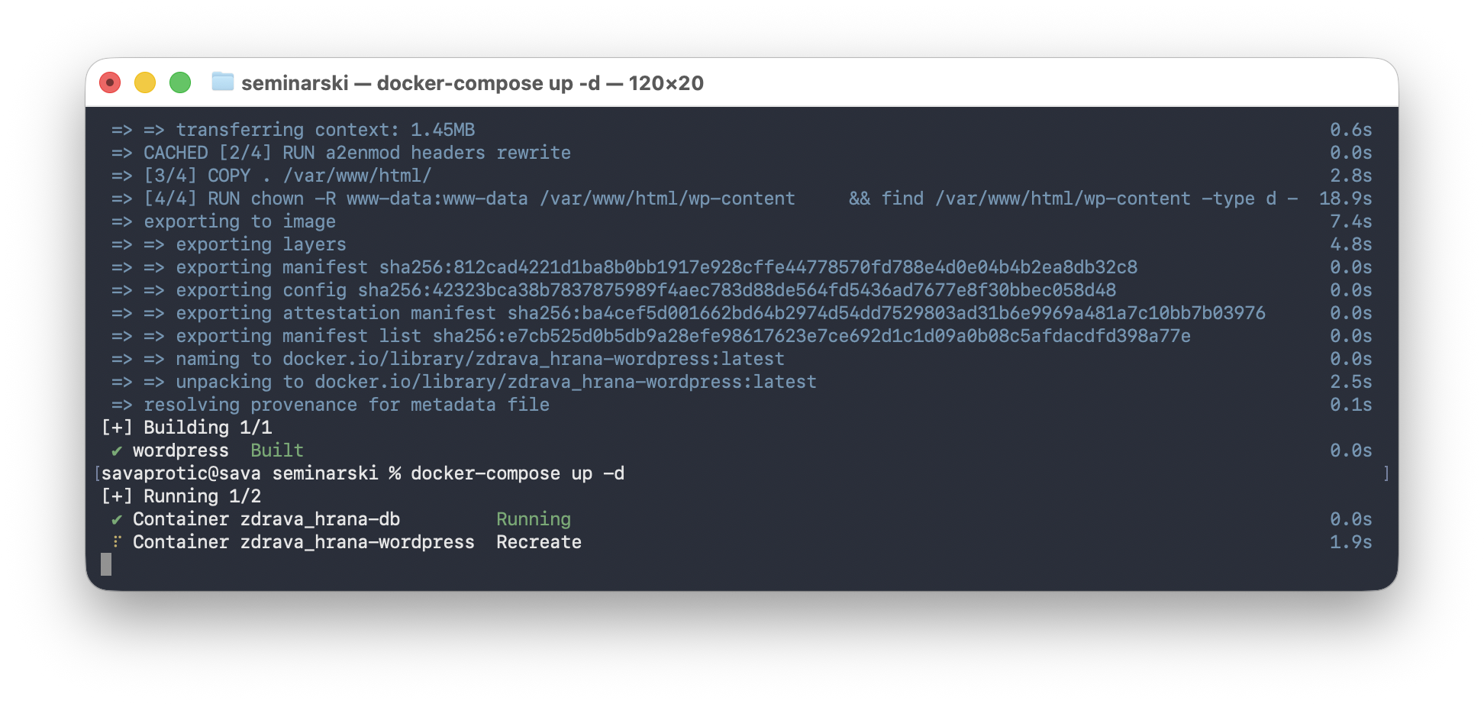

I ovde možemo videti komandom **docker ps** da je *wordpress* servis ponovo aktivan.

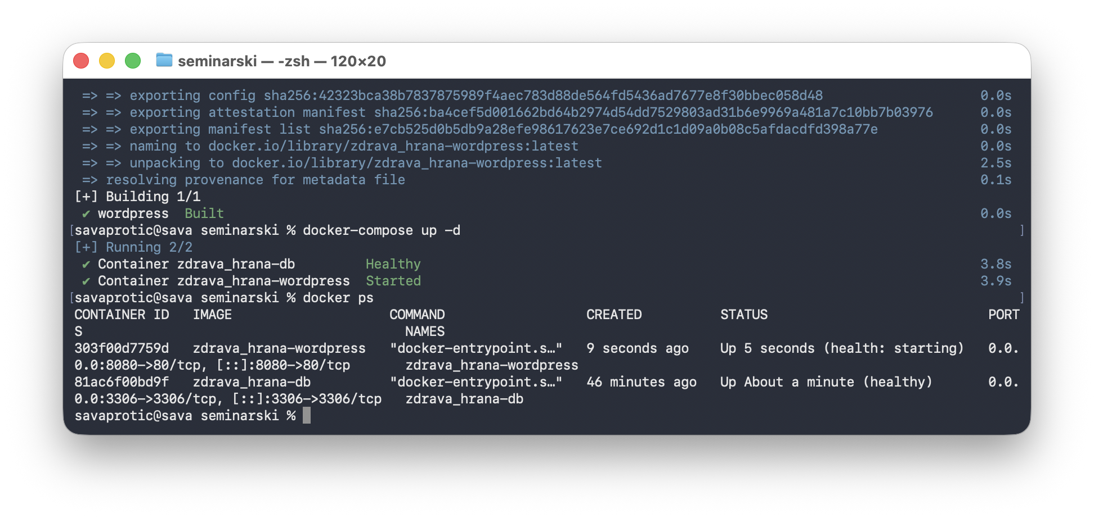

# Deployment na Cloud

Deployment na cloud omogućava da sajt bude dostupan 24/7 i olakšava skaliranje naših servisa.

Za platformu na koju ćemo postaviti aplikaciju izabrali smo Google Cloud.

## Kreiranje VM instance

Tokom kreiranja nove VM instance, odabrali smo resurse, region i sačekali da nam platforma odobri i podigne istu.

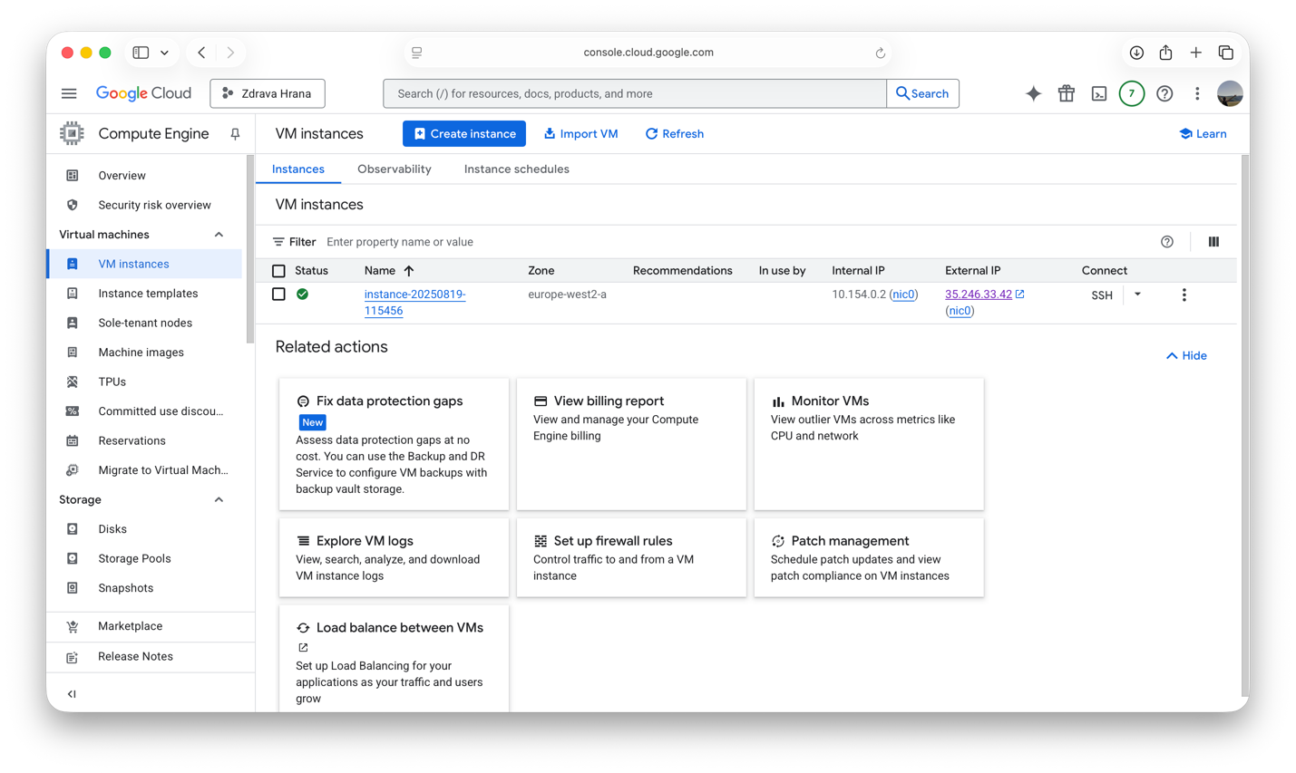

## Instaliranje i pokretanje kontejnera

Nakon kreiranja povezali smo se preko *SSH* protokola da bi smo uradili sledeće:

1. Instalirali docker, git i sve ostale potrebne pakete
2. Povukli repository sa github-a
3. Izgradili i podigli kontejnere na isti način koji smo prethodno objasnili preko *docker-compose*
4. Otvorili portove da bi sajt bio dostupan i izvan lokalne mreže

Konačno, sajt se nalazi na adresi [http://35.246.33.42](http://35.246.33.42/)